ЛЕКЦИЯ № 11, 12
Сгорание газового топлива
Условия воспламенения и горения газов
Газовые горелки:
- методы сжигания газа и классификация горелок;
- диффузионные горелки;
- инжекционные горелки;
- горелки с принудительной подачей воздуха
- комбинированные горелки
Горение газообразного топлива представляет собой сочетание следующих физических и химических процессов: смешение горючего газа с воздухом, подогрев смеси, термическое разложение горючих компонентов, воспламенение и химическое соединение горючих элементов с кислородом воздуха, сопровождаемое образованием факела (пламени) с интенсивным тепловыделением.
Устойчивое горение газовоздушной смеси возможно при непрерывном подводе к фронту горения необходимых количеств горючего газа и воздуха, их тщательном перемешивании и нагреве до температуры воспламенения или самовоспламенения (см. табл. 1).
Таблица 1. Температура самовоспламенения и пределы воспламеняемости наиболее распространенных горючих газов
Газ | Температура само-воспламенения, ⁰С | Предел воспламеняемости при содержании газа в смеси с воздухом,%
Газ | Температура само-воспламенения, ⁰С | нижний | верхний
метан | 650 | 5,00 | 15,00
ацетилен | 305 | 2,50 | 80,00
бутан | 429 | 1,86 | 8,40
пропан | 500 | 2,37 | 9,50
этан | 510 | 3,20 | 12,45
водород | 510 | 4,00 | 74,00
Воспламенение газовоздушной смеси может быть осуществлено:
- нагревом всего объема газовоздушной смеси до температуры самовоспламенения. В этом случае газовоздушная смесь воспламеняется и горит без постороннего источника зажигания. Такой способ применяют в двигателях внутреннего сгорания, где газовоздушную смесь нагревают быстрым сжатием до определенного давления;
- применением посторонних источников зажигания (высоконагретых тел, запальников и т. д.). В этом случае до температуры воспламенения нагревается не вся газовоздушная смесь, а часть её. Данный способ применяется при сжигании газов в горелках газовых приборов;
- существующим факелом (пламенем) непрерывно в процессе горения.
Для начала реакции горения газообразного топлива следует затратить определенное количество энергии, необходимой для разрыва молекулярных связей и создания новых.
Молекулы газа и воздуха находятся в постоянном хаотическом движении, сопровождающемся столкновениями. Кинетическая энергия молекул пропорциональна абсолютной температуре газов. Энергия столкновения возрастает с повышением абсолютной температуры. При температуре воспламенения сила удара такой молекулы о встречную так велика, что связи между атомами не выдерживают и молекула распадается на атомы. При соединении горючих (углерод, водород) атомов с кислородом выделяется дополнительная энергия, температура молекул повышается, и процесс горения приобретает цепной характер, с всевозрастающей скоростью до полного соединения кислорода с горючими компонентами газа.
Химическая формула сгорания газового топлива с указанием всего механизма реакции, связанного с возникновением и с исчезновением большого количества свободных атомов, радикалов и других активных частиц, сложна. Поэтому для упрощения пользуются уравнениями, выражающими начальное и конечное состояние реакций горения газа.
Если углеводородные газы обозначить, 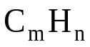то уравнение химической реакции горения этих газов в кислороде примет вид
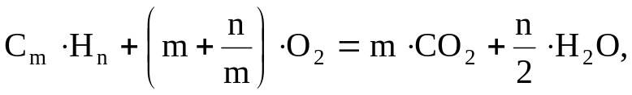
где m- количество атомов углерода в углеводородном газе; n - количество атомов водорода в газе, 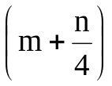 количество кислорода, необходимое для полного сгорания газа.
В соответствии с формулой напишем уравнения горения горючих газов:
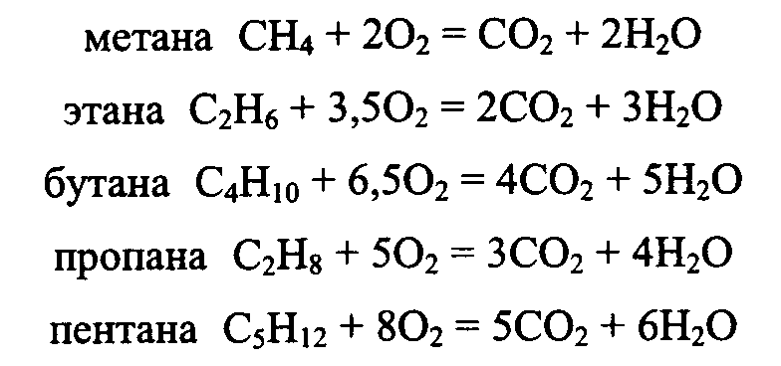
В практических условиях сжигания газа кислород берется не в чистом виде, а входит в состав воздуха.
Так как воздух состоит по объему на 79 % из азота и на 21 % из кислорода, то на каждый объем кислорода требуется 100:21 = 4,76 объема воздуха или 79:21 = 3,76 объёма азота.
Тогда реакцию горения метана в воздухе можно написать следующим образом:
СН₄ + 20₂ + 2 · 3,76 ·N2 = С0₂ + 2·H₂ O + 7,5·N₂.
Из уравнения видно, что для сжигания 1 м³ метана требуется 2 м³ кислорода и 7,52 м³ азота или 2+7,52=9,52 м² воздуха.
В результате сгорания 1 м³ метана получается 1 м³ углекислого газа, 2 м³ водяных паров и 7,52 м³ азота.
В таблице 2 приведены эти данные для наиболее распространенных горючих газов.
Таблица 2. Количество кислорода и воздуха при сжигании
некоторых газов
Газы | Для сжигания  1 м³ газа требуется, м³ |  | При сжигании 1 м³ газа  выделяется, м³ |  |  |  | Теплота  сгорания  Q_{н},  кДж/м²
Газы | кислорода | воздуха | углекис-  лого  газа | водяных  паров | азота | всего | Теплота  сгорания  Q_{н},  кДж/м²
Водород | 0,50 | 2,38 | - | 1,00 | 1,88 | 2,88 | 10806
Оксид углерода | 0,50 | 2,38 | 1,00 | - | 1,88 | 2,88 | 12637
Метан | 2,00 | 9,52 | 1,00 | 2,00 | 7,52 | 10,52 | 35825
Этан | 3,50 | 16,66 | 2,00 | 3,00 | 13,16 | 18,16 | 63797
Пропан | 5,00 | 23,80 | 3,00 | 4,00 | 18,80 | 15,80 | 91310
Бутан | 6,50 | 30,94 | 4,00 | 5,00 | 24,44 | 34,44 | 11874

Условия воспламенения и горения газов
Не всякую холодную газовоздушную смесь можно поджечь внешним источником зажигания. Чтобы смесь воспламенилась и продолжала сгорать, нужны определенные соотношения объемов сжигаемого газа и подаваемого воздуха. Если газа в газовоздушной смеси мало, а воздуха много, то смесь гореть самостоятельно не может. Горение такой смеси через определенное время прекратится, так как выделяющейся теплоты будет недостаточно для нагрева газовоздушной смеси до температуры воспламенения. Если же в смеси недостаточно воздуха, то при воспламенении может сгореть ограниченное количество газа, и выделяемой химической теплоты будет недостаточно для поддержания температуры не ниже температуры воспламенения газовоздушной смеси.
Итак, для процесса горения газовоздушной смеси необходимо, чтобы количество газа и воздуха в газовоздушной смеси было в определенных пределах. Эти пределы называются пределами воспламеняемости или пределами взрываемости. Различают нижний и верхний пределы воспламеняемости. Минимальное содержание газа в газовоздушной смеси, выраженное в объемных процентах, при котором происходит воспламенение, называется нижним пределом воспламеняемости. Максимальное содержание газа в газовоздушной смеси, выше которого смесь не воспламеняется без подвода дополнительного тепла, называется верхним пределом воспламеняемости.
Газовоздушная смесь, в которой содержание газа больше верхнего предела воспламеняемости, может гореть при подогреве газовоздушной смеси. Если смесь будет подогреваться, то пределы воспламеняемости расширяются за счет снижения нижнего предела воспламеняемости и повышения верхнего. Если газовоздушную смесь нагреть до температуры её воспламенения, то она воспламенится и будет гореть при любом соотношении газа и воздуха. Если в газовоздушной смеси содержится газа меньше нижнего предела воспламеняемости, то она не будет гореть. Если в газовоздушной смеси недостаточно воздуха, то горение протекает не полностью.
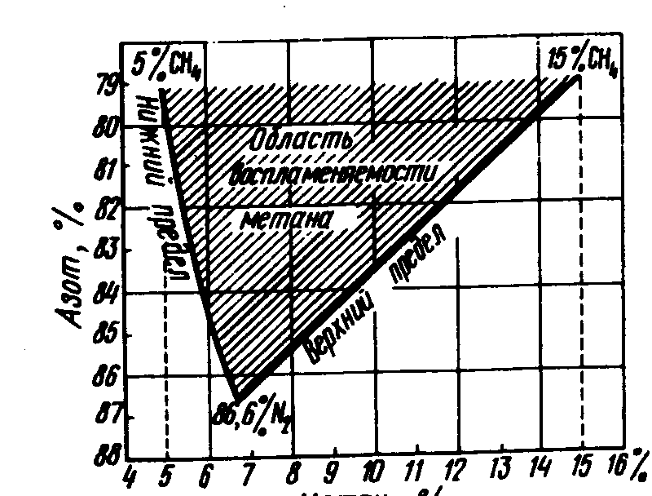
.

Метан, %
Рисунок 1. График изменения пределов воспламенения метана в
зависимости от изменения содержания азота в метано-воздушной смеси.

Значение пределов воспламеняемости зависят от давления газовоздушной смеси. При повышении давления диапазона между нижним и верхним пределами воспламеняемости сужается.
Большое влияние на величины пределов взрываемости оказывают инертные примеси смеси. Увеличение содержания в газе балласта (азота и углекислоты) сужает пределы воспламеняемости, а при повышении содержания балласта выше определенных пределов газовоздушная смесь не воспламеняется при любых соотношения газа и воздуха (рис.1). При увеличении содержания азота в воздухе до 86,6 % газовоздушная смесь перестает воспламеняться.
В таблице 2 приведены данные, показывающие влияние добавки инертных газов на воспламеняемость различных газовоздушных смесей. Необходимое количество воздуха для сжигания газов находится в прямой зависимости от их теплоты сгорания и составляет примерно 1,1 м³ воздуха на каждые 4190 кДж (1000 ккал) сжигаемого газа.

Таблица 2. Количество объёмов инертного газа на 1 объём горючего газа, при котором газовоздушная смесь перестает быть взрывоопасной
горючие газы | инертные газы
горючие газы | углекис-  лый газ | азот
оксид углерода | 2,2 | 4,1
водород | 10,3 | 16,5
метан | 3,3 | 6,0
этан | 7,3 | 12,8

Отсюда наименьшее количество воздуха, потребное для полного сжигания газа, называется теоретическим расходом воздуха и обозначается l_{t}, т. е. если низшая теплота сгорания газового топлива равна 33 520 кДж/м³, то теоретически необходимое количество воздуха для сжигания 1 м³ газа составит
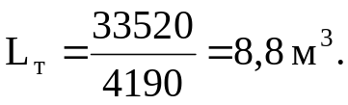
Однако действительный расход воздуха всегда превышает теоретический. Объясняется это тем, что очень трудно достигнуть полного сгорания газа при теоретических расходах воздуха. Поэтому любая газовая установка для сжигания газа работает с некоторым избытком воздуха.
Итак, действительный расход воздуха составит
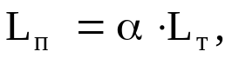
где L_{п} - практический расход воздуха; α - коэффициент избытка воздуха.
Коэффициент избытка воздуха всегда больше единицы. Для природного газа он составляет α = 1,05 - 1,2. Коэффициент α показывает, во сколько раз действительный расход воздуха превышает теоретический, принимаемый за единицу. Если α = 1, то газовоздушная смесь называется стехиометрической. При α = 1,2 сжигание газа производится с избытком воздуха на 20 %. Как правило, сжигание газов должно проходить с минимальным значением α, так как с уменьшением избыточного воздуха уменьшаются потери теплоты с уходящими газами. Нужно тщательно следить за тем, чтобы значение α было не меньше 1, так как это приводит к неполному сгоранию газов.
Воздух, принимающий участие в горении, бывает первичным и вторичным. Первичным называется воздух, поступающий в горелку для смешения в ней с газом; вторичным - воздух, поступающий в зону горения не в смеси с газом, а отдельно.

ГАЗОВЫЕ ГОРЕЛКИ
Методы сжигания газа и классификация горелок
Основное назначения газовых горелок: подача газа и воздуха к фронту горения газа, смесеобразование, стабилизация фронта воспламенения, обеспечение требуемой интенсивности и процесса горения газа.
В зависимости от способа образования газовоздушной смеси методы сжигания газа можно подразделить на диффузионный, смешанный и кинетический (рисунок 2).
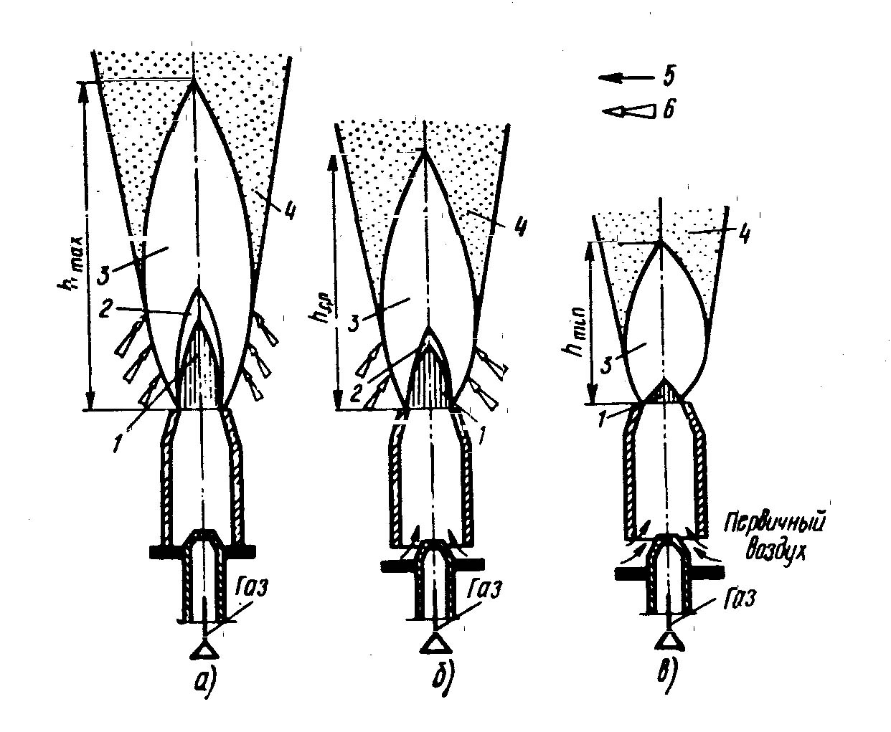

Рисунок 2. Методы сжигания газа:
а – диффузионный; б – смешанный; кинетический;
1 - внутренний корпус; 2 – зона первичного горения;
3 – зона основного горения; 4 – продукты сгорания;
5 – первичный воздух; 6 вторичный воздух

При диффузионном методе сжигания к фронту горения газ поступает под давлением, а необходимый для горения воздух из окружающего пространства за счёт молекулярной или турбулентной диффузии.
Процесс горения начинается после контакта между газом и воздухом и образованием газовоздушной смеси необходимого состава. К струе газа (рис.2.а) диффундирует воздух, а из струи газа в воздух газ. Т.о., вблизи струи газа создается газовоздушная смесь, в результате горения которой образуется зона первичного горения газа 2. Горение основной части газа происходит в зоне 3, а в зоне 4 движутся продукты сгорания.
Выделяемые продукты сгорания осложняют взаимную диффузию газа и воздуха, в результате чего горение протекает медленно с образованием частиц сажи. Это связано с тем, что диффузионное горение характеризуется значительной длиной и светимостью пламени.
Достоинство диффузионного метода сжигания – возможность регулирования процесса горения в широком диапазоне. Площадь и длину факела можно регулировать дроблением струи на отдельные факелы, изменением диаметра сопла горелки, регулированием давления газа и т.д.
Преимущества диффузионного метода сжигания – высокая устойчивость пламени при изменении тепловых нагрузок, отсутствие проскока пламени, равномерность температуры по длине пламени.
Недостатки диффузионного метода сжигания – вероятность термического распада углеводородов, потребность в больших топочных объёмах, низкая интенсивность горения, вероятность неполного сгорания газа.
При смешанном методе сжигания горелка обеспечивает предварительное смешение газа только с частью воздуха, необходимого для полного сгорания газа, остальной воздух поступает из окружающей среды непосредственно к факелу. В этом случае сначала выгорает только часть газа, смешанная с первичным воздухом, а оставшаяся часть газа, разбавленная продуктами горения, выгорает после присоединения кислорода вторичного воздуха. В результате факел получается более коротким и менее светящимся, чем при диффузионном горении.
При кинетическом методе сжигания к месту горения подается газовоздушная смесь, полностью подготовленная внутри горелки. Газовоздушная смесь сгорает в коротком факеле.
Достоинство этого сжигания – малая вероятность химического недожога, небольшая длина пламени, высокая теплопроизводительность горелок.
Недостаток – необходимость стабилизации газового пламени.
По методу сжигания газа все горелки подразделяют на три группы (рисунок 3):
- без предварительного смешения газа с воздухом – диффузионные;
- с полным предварительным смешением газа с воздухом – кинетические;
- с полным предварительным смешением газа с воздухом – диффузионно-кинетические.
По способу подачи воздуха горелки классифицируются на:
бездутьевые, у которых воздух поступает в топку за счёт разрежения в ней;
- инжекционные, в которых воздух засасывается за счёт энергии газа;
- дутьевые, у которых воздух подается в горелку или топку с помощью вентилятора ( с принудительной подачей воздуха).
Горелки работают при различных значениях давления газа:
- низком до 5000Па;
- среднем от 5000Па до 0,3 МПа;
- высоком – более 0,3 МПа.
Базовой характеристикой горелки является её тепловая мощность, равная произведению теплоты сгорания газа на его часовой расход
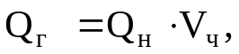
где Q_{г} - тепловая мощность горелки, МВт (ккал/ч);Q_{н} – низшая теплотворная способность газа, кДж/м³; V_{ч} – часовой расход газа горелкой, м³/ч.
Различают максимальную, минимальную и номинальную тепловые мощности горелок.
Максимальная тепловая мощность горелки достигается при длительной работе её с большим расходом газа и без отрыва пламени.
Минимальная тепловая мощность возникает при устойчивой работе горелки при наименьших расходах газа без проскока пламени.
Нормальная тепловая мощность горелки соответствует режиму работы с номинальным расходом газа, т.е. расходу, обеспечивающим наибольший КПД при наибольшей полноте сжигания газа. (В паспорте горелки указывается номинальная тепловая мощность).
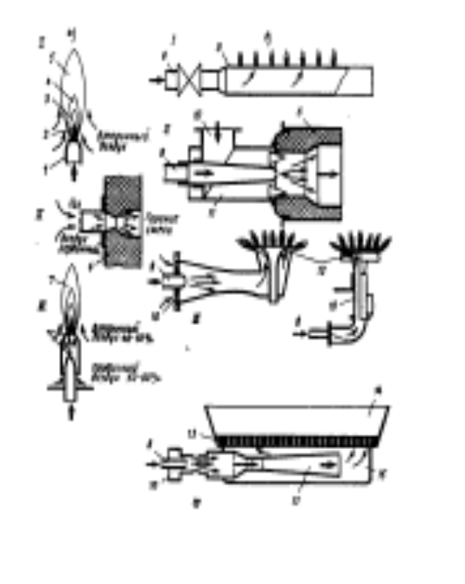Рисунок 3.Типы горелок:
а – методы сжигания газа:
I – диффузионное горение;
II – кинетическое горение; III – диффузионно-кинетическое горение;
б) - типы горелок -
I – подовые (щелевые); II – с принудительной подачей воздуха; III – инжекционные; 1 – сопло; 2 – темный внутренний конус;
3 - наружная оболочка; 4 – светящий конус; 5 – продукт сгорания; 6 – керамический тоннель; 7 – наружный конус; 8 – вход газа; 9 – коллектор; 10 – вход воздуха; 11 – смесительная камера; 12 – рассекатель; 13 – керамическая плитка; 14 – рефлектор; 15 – сборная камера.

Следующей характеристикой горелки служит предел регулирования тепловой мощности, т.е. отношение её минимальной тепловой мощности к максимальной:
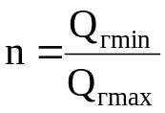
где n – предел регулирования тепловой мощности.
Предел регулирования тепловой мощности колеблется от двух до пяти.
Общие требования для всех горелок:
- обеспечение полноты сгорания газа;
- устойчивость при изменениях тепловой мощности;
- надежность в эксплуатации;
- компактность и удобство в обслуживании.
Горелки также классифицируются по способу подачи воздуха, расположению горелки в топочном пространстве, излучающей способности горелки, давлению газа.

